 | Министерство науки и высшего образования Российской Федерации  Федеральное государственное автономное образовательное учреждение  высшего образования  «Московский государственный технический университет  имени Н.Э. Баумана  (национальный исследовательский университет)»  (МГТУ им. Н.Э. Баумана)

ФАКУЛЬТЕТ | ИНФОРМАТИКА И СИСТЕМЫ УПРАВЛЕНИЯ
КАФЕДРА | СИСТЕМЫ ОБРАБОТКИ ИНФОРМАЦИИ И УПРАВЛЕНИЯ

ИНДИВИДУАЛЬНОЕ ДОМАШНЕЕ ЗАДАНИЕ № 2

«Разработка консольного приложения с применением ООП»

ДИСЦИПЛИНА: «Архитектура АСОИУ»

Выполнил: студент гр. ИУ5-23Б |  | _________________ ( Миронов Н. П. )  (Подпись) (Ф.И.О.)
Проверил: |  | _________________ ( Гапанюк Ю. Е. )  (Подпись) (Ф.И.О.)
Дата сдачи (защиты):
Результаты сдачи (защиты):
- Балльная оценка:
- Оценка:

2026 г.
Цель: Разработка консольного приложения на языке C# с применением принципов объектно-ориентированного программирования (ООП) для управления базой данных предметной области «Футбольные клубы и футболисты» с использованием СУБД SQLite.
Задачи:
- Создать классы-модели данных для справочной (Club) и основной (Player) таблиц, реализовав валидацию числовых полей.
- Сформировать наборы данных в двух файлах csv.
- Разработать класс DatabaseManager, включающий в себя логику подключения к SQLite и выполнение базовых операций управления данными (добавление, чтение, редактирование, удаление).
- Спроектировать класс ReportBuilder на основе паттерна Fluent Interface.
Выполнение работы
- Весь код из различных файлов реализован в namespace HW2_Variant25. Это позволяет не использовать дополнительные using при работе с несколькими файлами.
- Реализация класса Club (файл Club.cs), описывающего таблицу Club.csv.
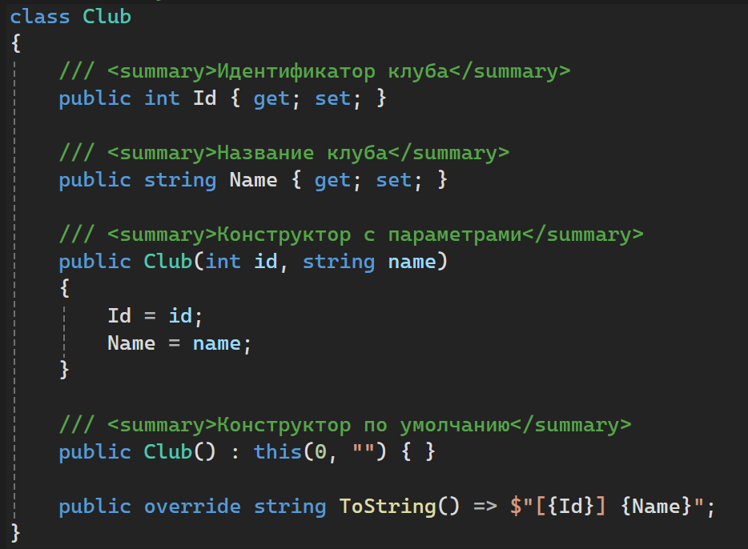
Рисунок 1 – Код класса Club

- Реализация класса Player (файл Player.cs), описывающего основную таблицу «Player».
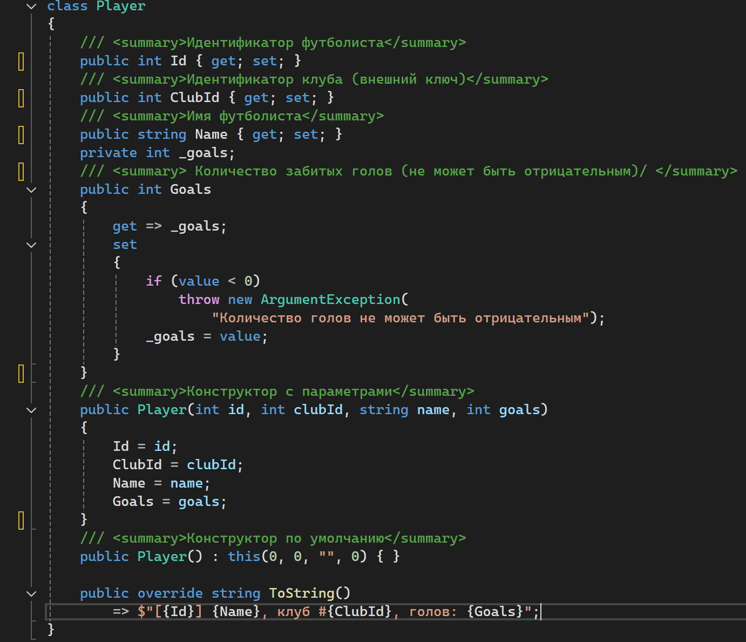
Рисунок 2 – Код класса Player

- Реализация класса DatabaseManager (файл DataBaseManager.cs), содержащего всё взаимодействие с БД. Для этого были реализованы несколько методов класса:
- Реализация метода InitializeDatabase, создающего таблицы и выполняющего первичный импорт данных из CSV-файлов (см. рис. 3)
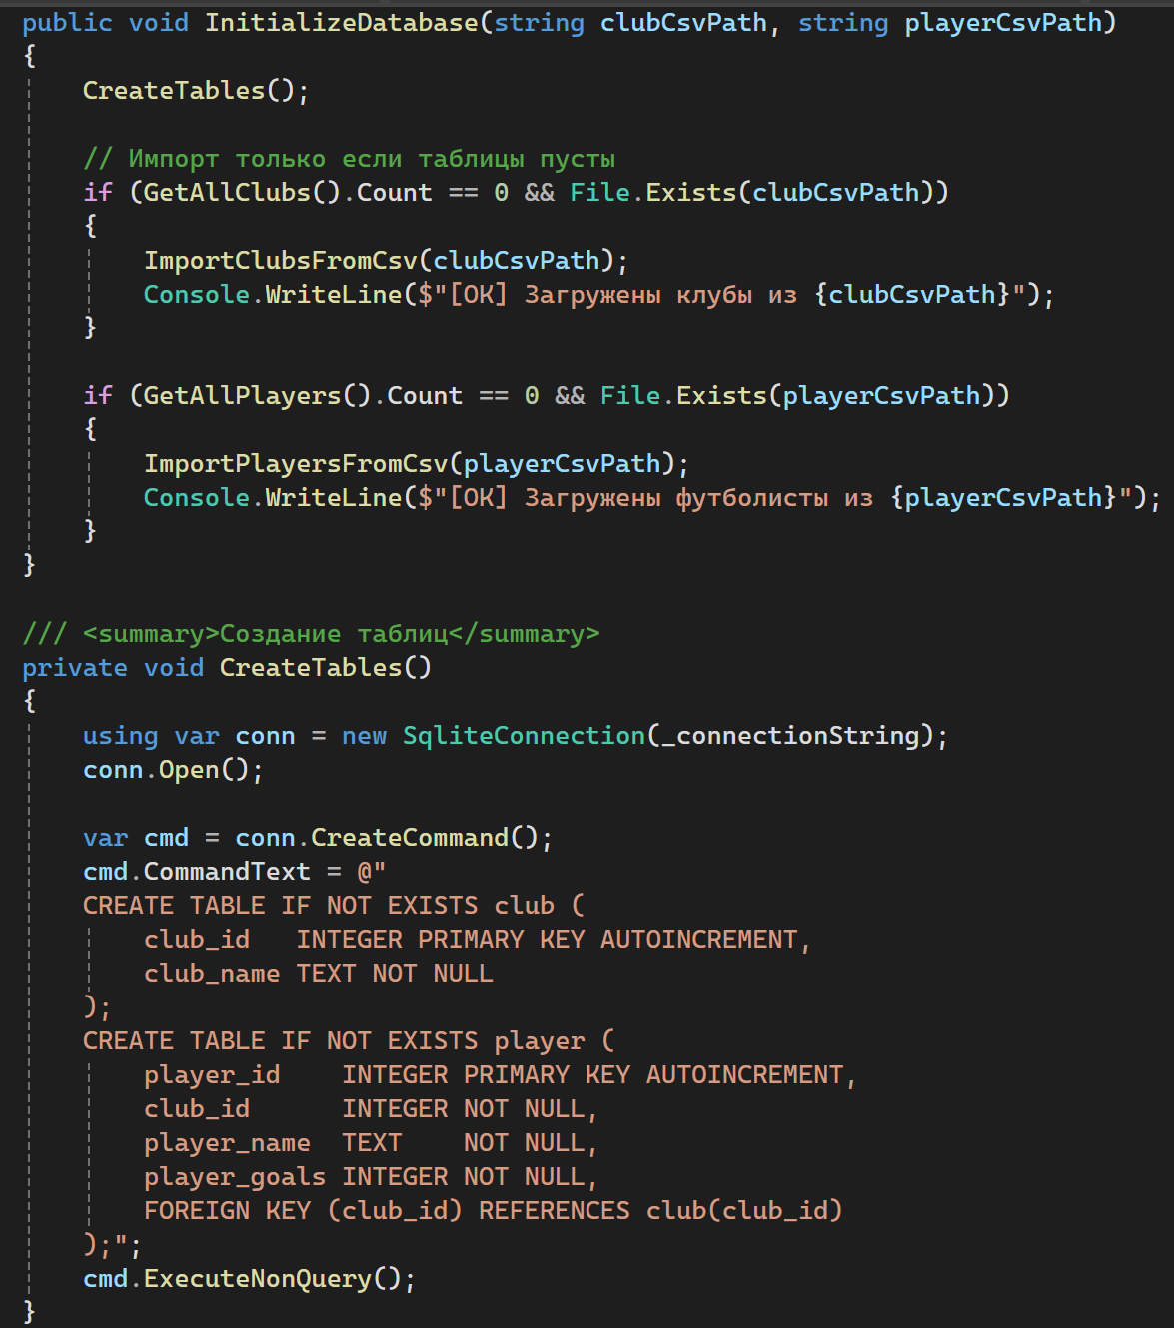
Рисунок 3 – Код метода InitializeDatabase(…)
- Реализация методов ImportClubsFromCsv и ImportPlayersFromCsv, загружающих записи о клубах и футболистах из CSV-файлов в Базу данных (см. рисунок 4)

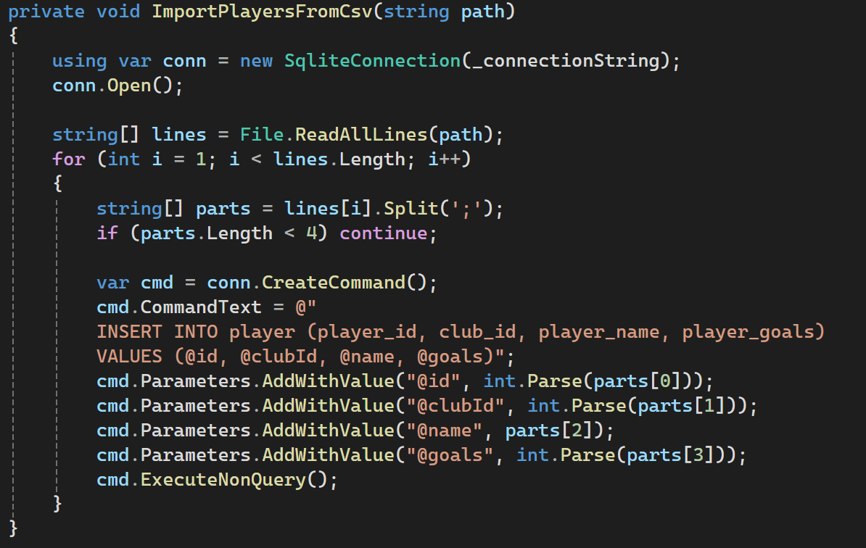
Рисунок 4 – Код методов добавления информации об игроках в БД при первом запуске (о клубах аналогично)
- Реализация методов GetAllClubs и GetAllPlayers, возвращающих полный список клубов и игроков из базы данных (см. рисунок 5)
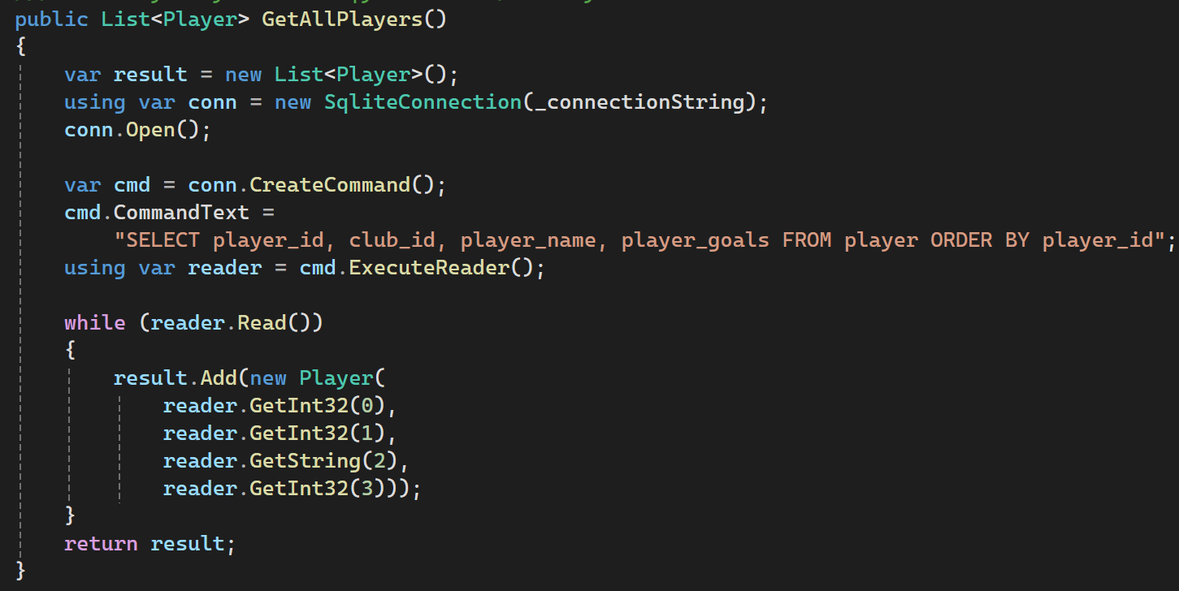
Рисунок 5 – Код метода GetAllPlayers (клубы аналогично)
- Реализация методов AddPlayer, UpdatePlayer, DeletePlayer, соответственно добавляющих, изменяющих или удаляющих (по id) игрока в базе данных (см. рисунок 6)
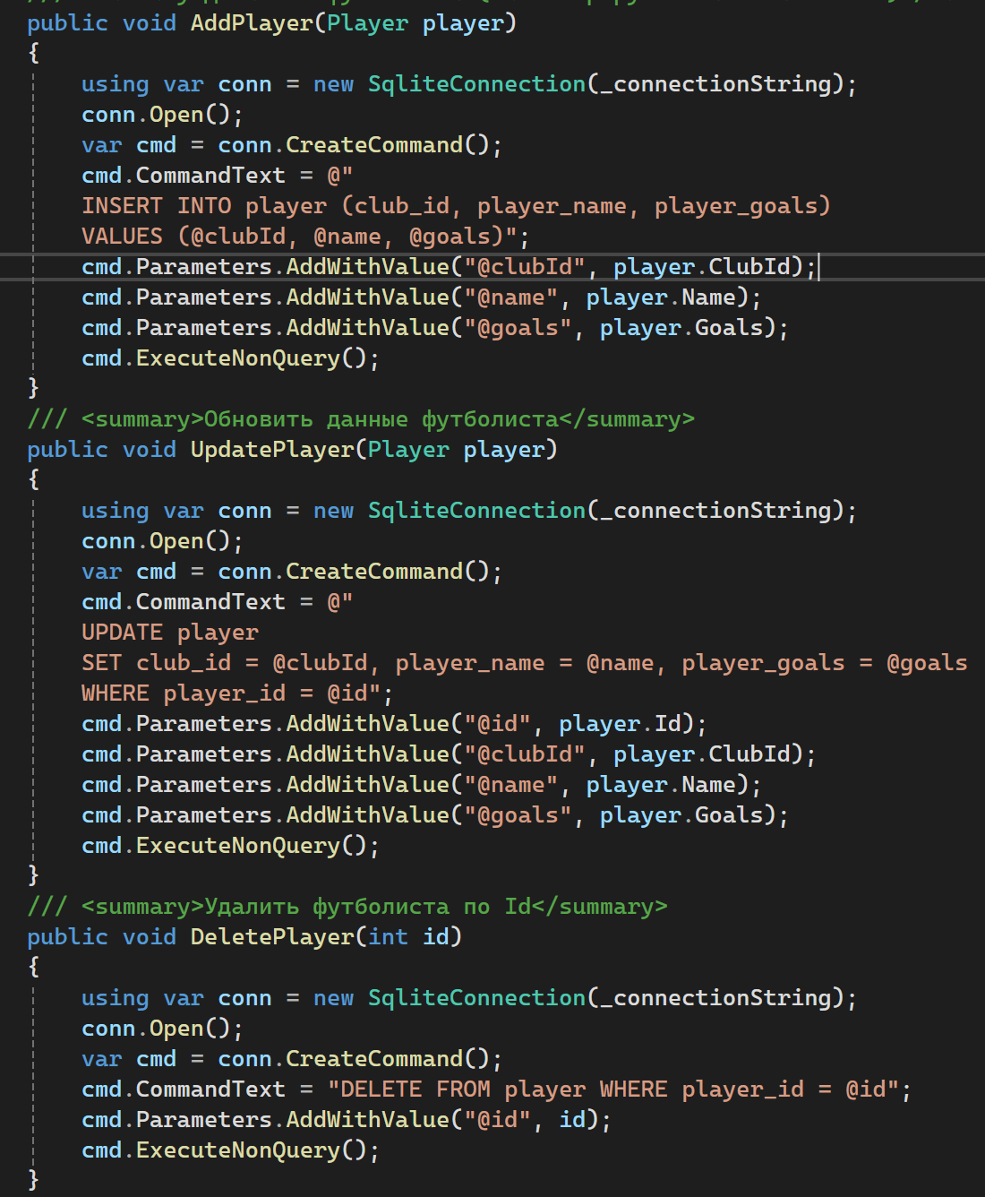
Рисунок 6 – Код методов для работы с игроками в базе данных

- Реализация метода GetPlayerById, который ищет и возвращает запись о футболиста по идентификатору.
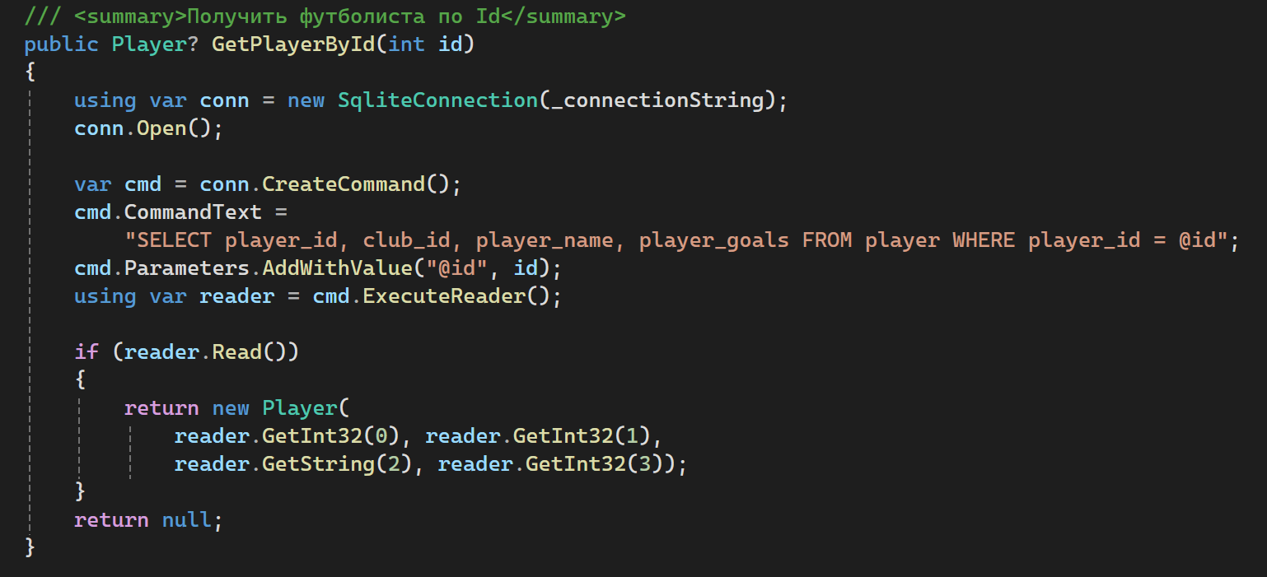
Рисунок 7 – Код методов GetPlayerById
- Реализация класса ReportBuilder (файл ReportBuilder.cs), создающего текстовых отчётов на основе паттерна Fluent Interface.
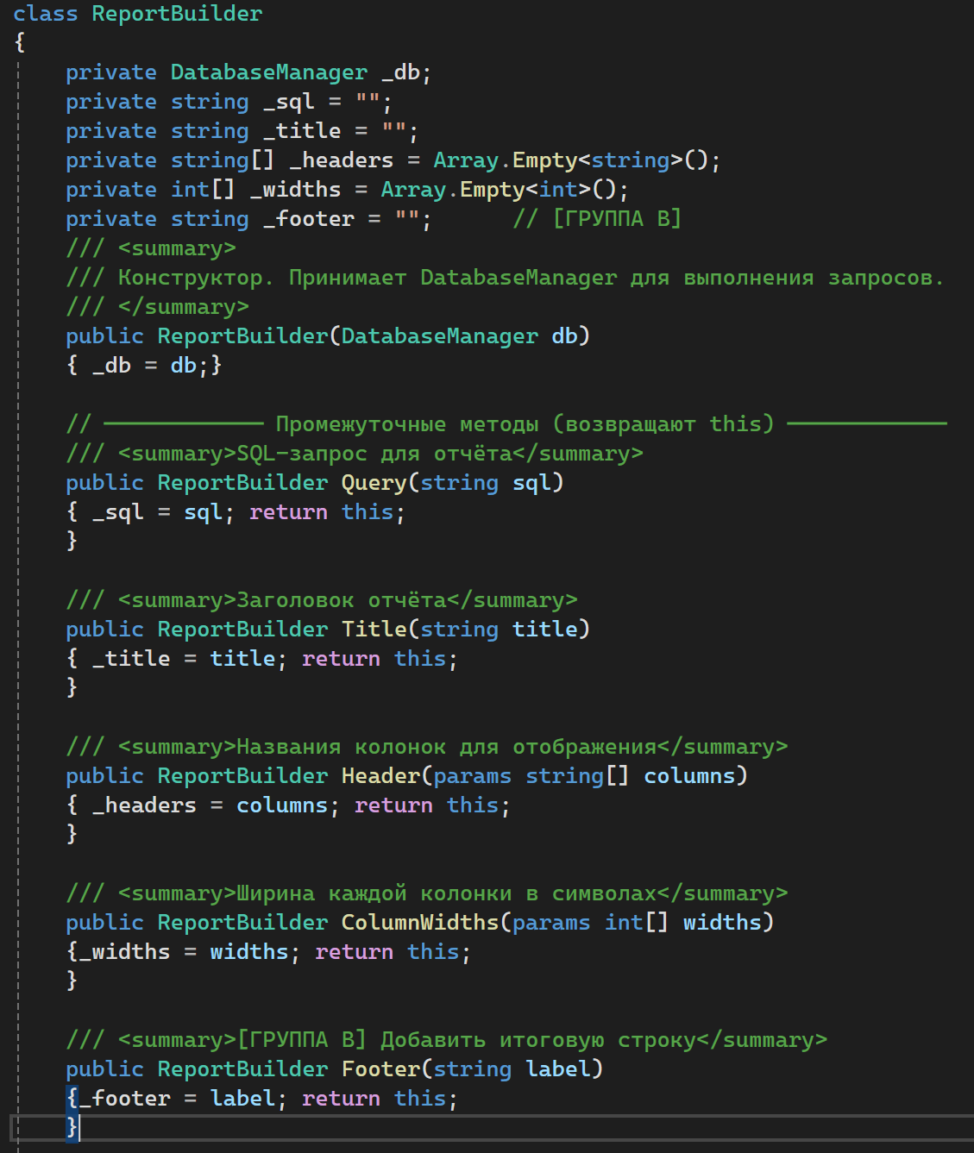
Рисунок 8 – Промежуточные методы паттерна Fluent Interface
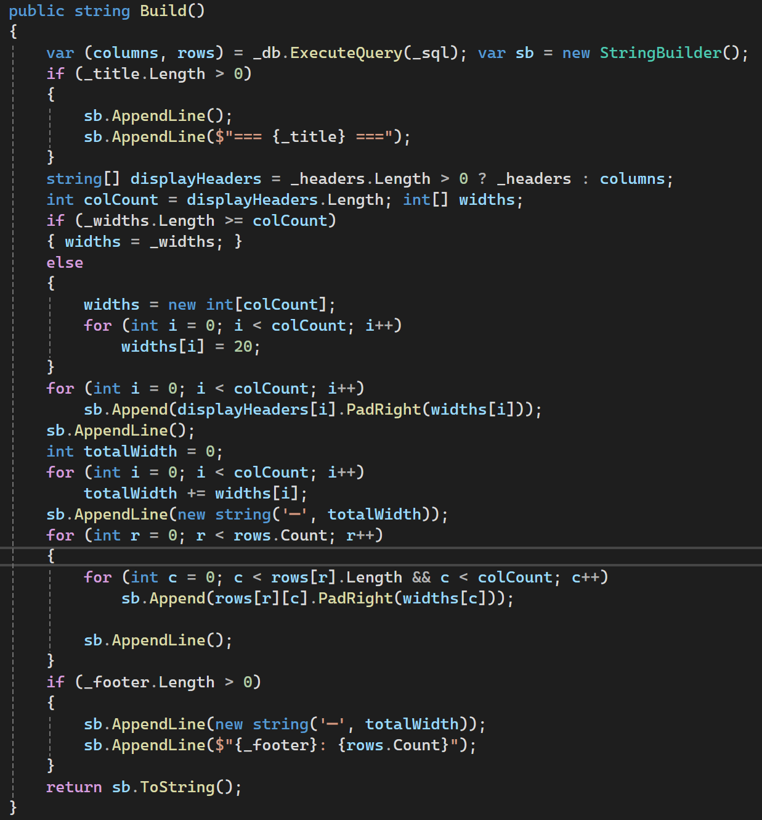
Рисунок 9 – Терминальные методы паттерна Fluent Interface
- Реализация класса Program (файл Program.cs), реализующего консольный интерфейс и запросы для отчётов. Для этого были реализованы определённые методы.
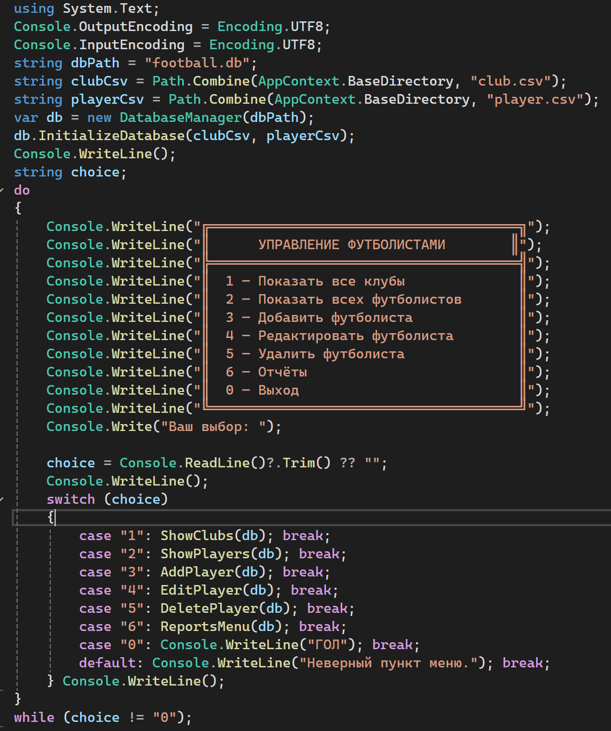
Рисунок 10 – Код консольного интерфейса
- Реализация методов showClubs и showPlayers, выводящих в консоль списки всех клубов и всех игроков (см. рисунок 11)
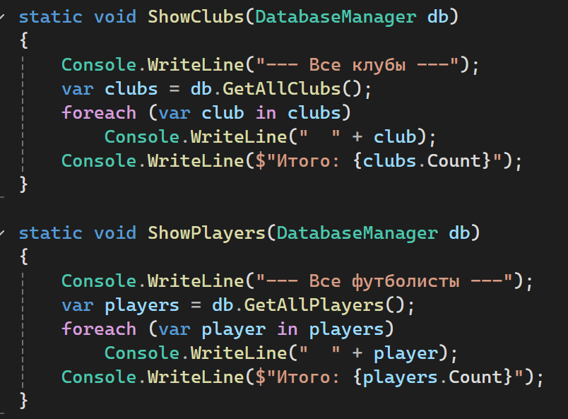
Рисунок 11 – Код методов showClubs и showPlayers
- Реализация методов AddPlayer, EditPlayer, DeletePlayer, соответственно обрабатывающих ввод пользователя с консоли для добавления, изменения или удаления игрока в БД (см. рис. 12-14)
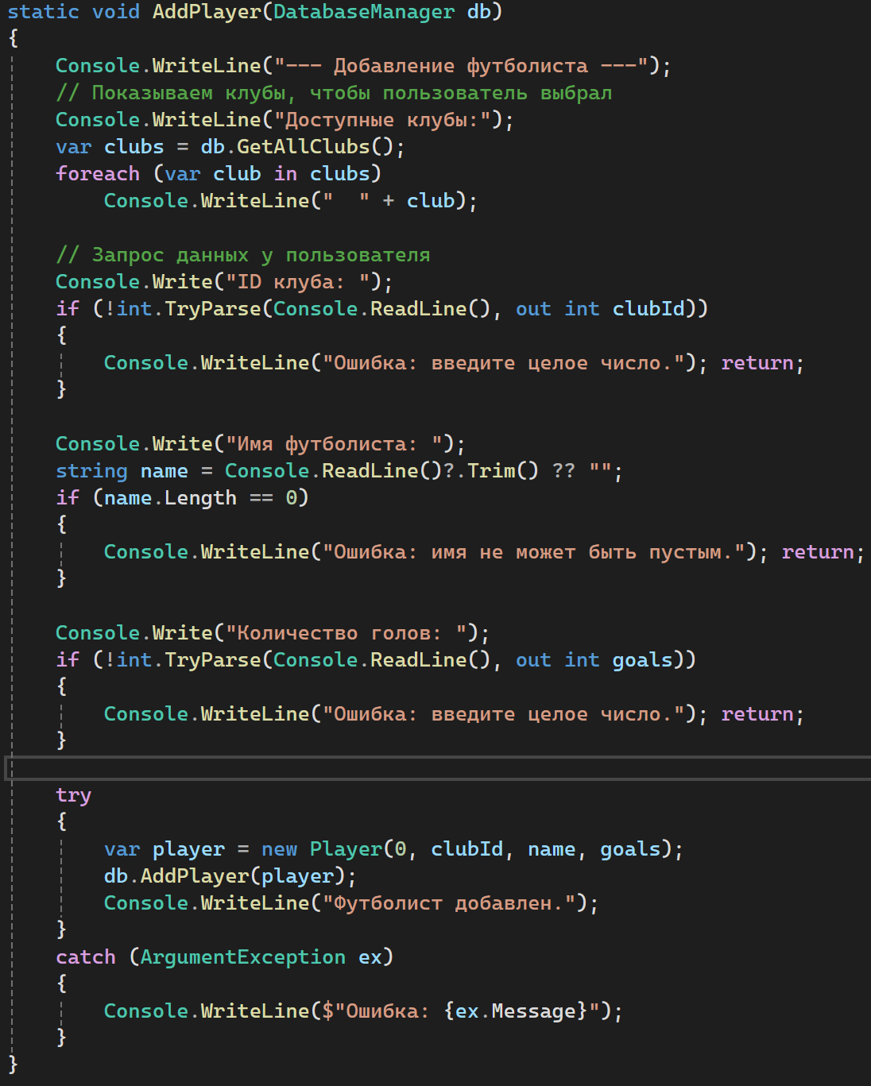
Рисунок 12 – Код метода AddPlayer
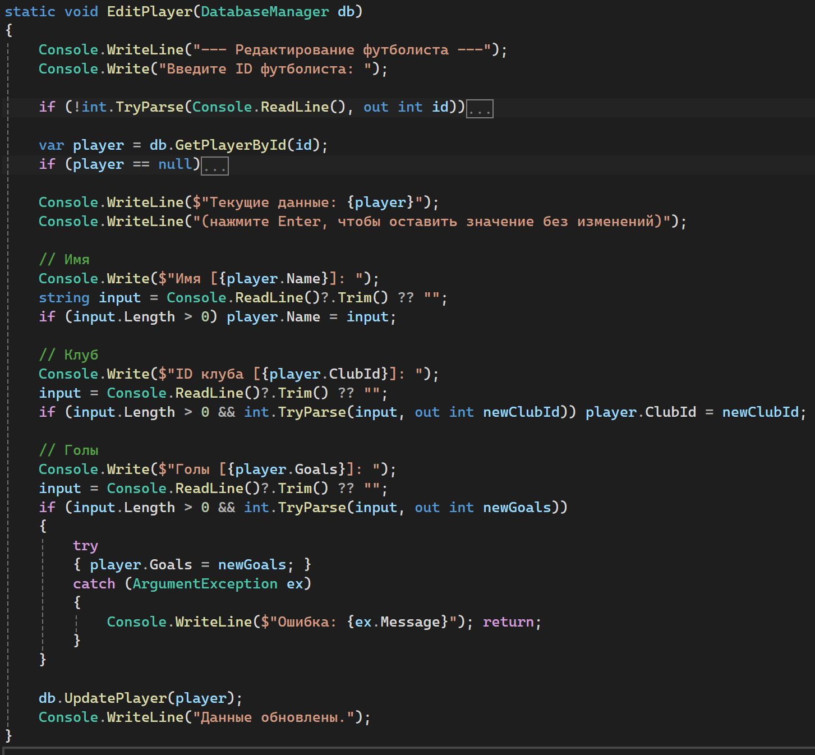
Рисунок 13 – Код метода EditPlayer
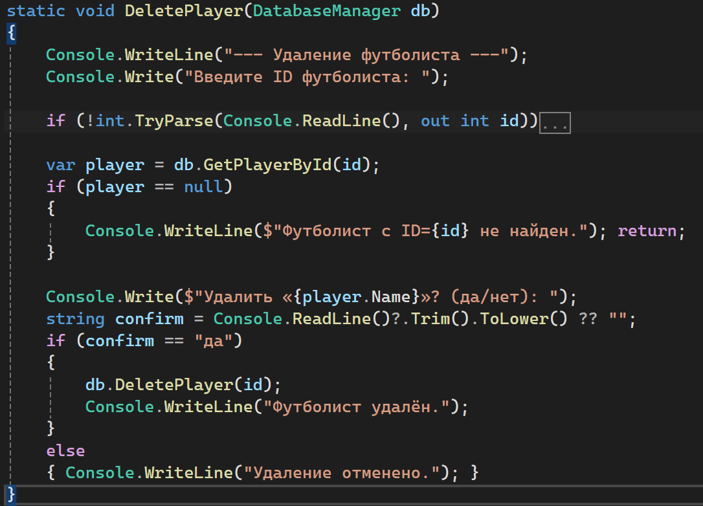
Рисунок 14 – Код метода DeletePlayer
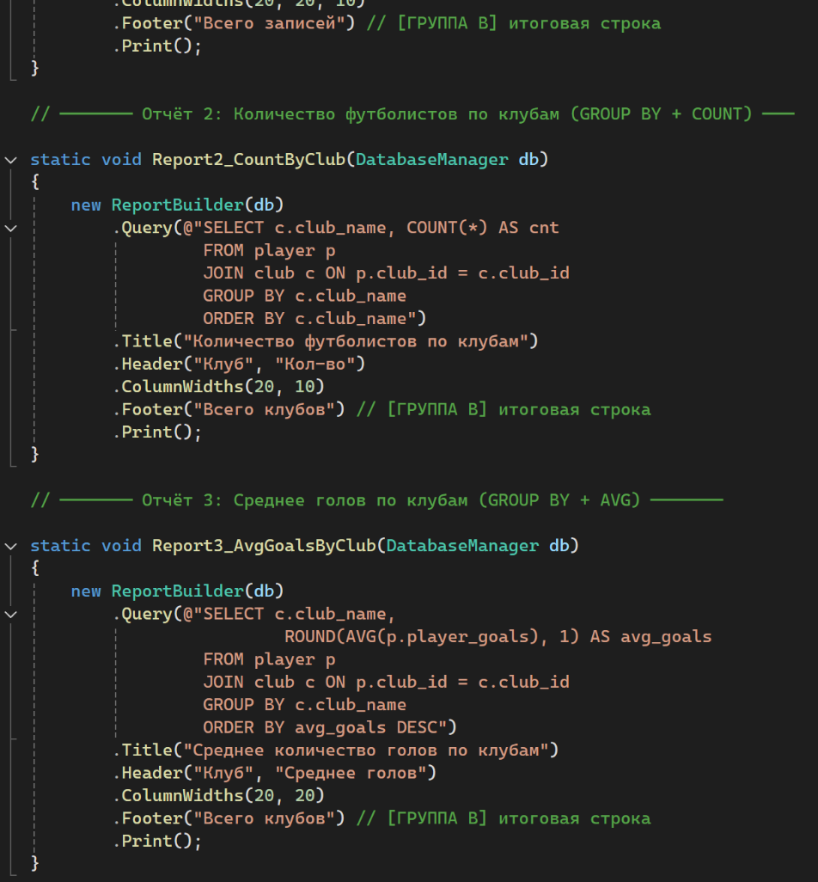
- Реализация метода ShowReports, содержащего дополнительное меню для выбора и создания отчётов (см. рисунки 15, 16)
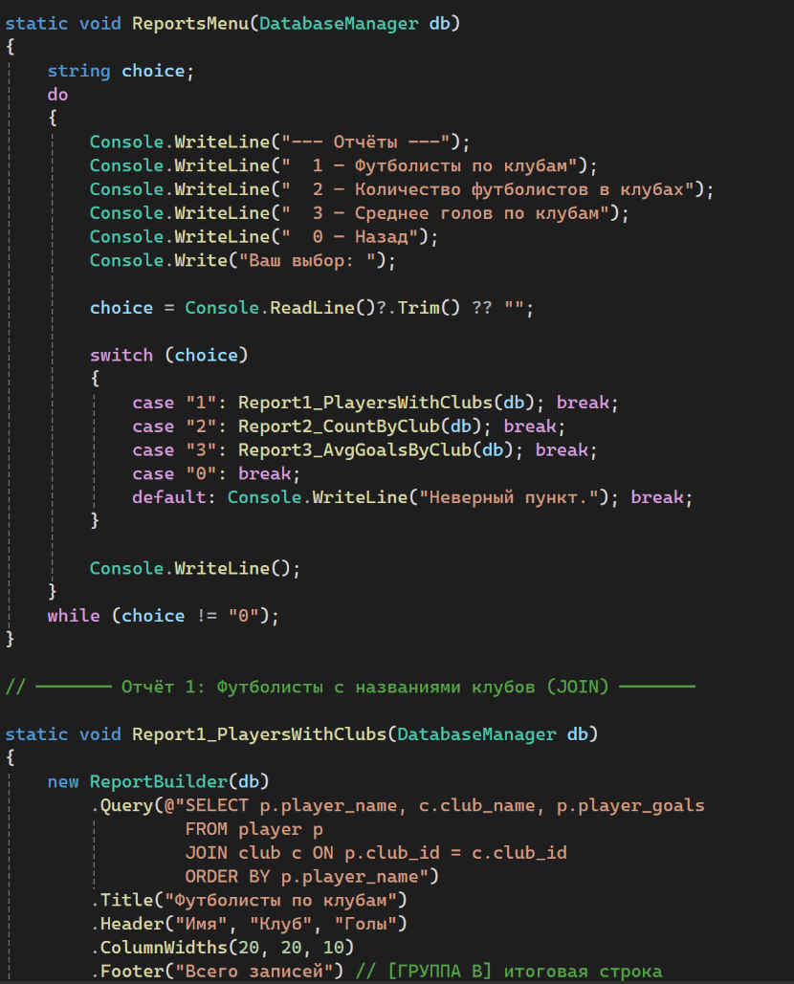
Рисунки 15,16 – код метода ShowReports

- Примеры работы программы (см. рисунки 17-23)

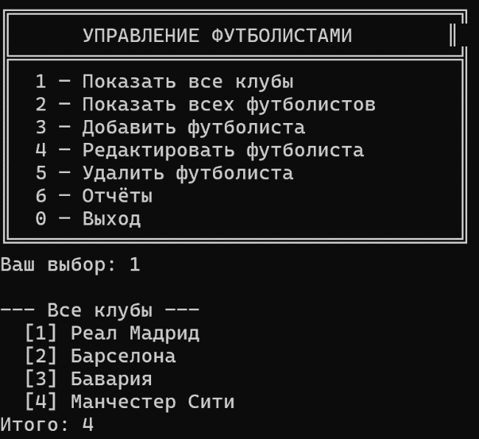
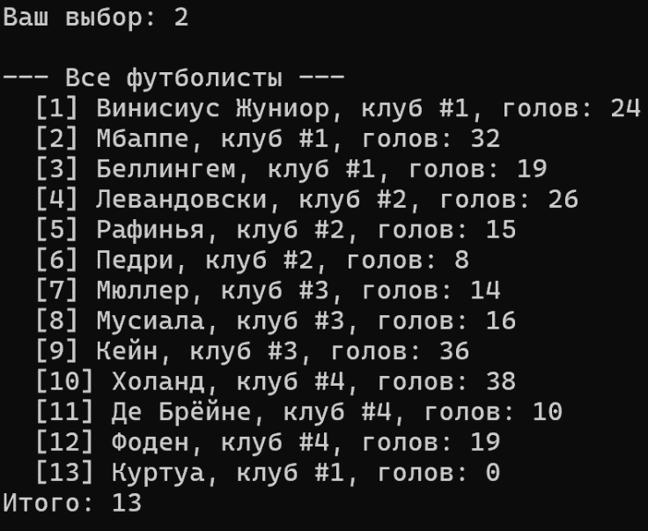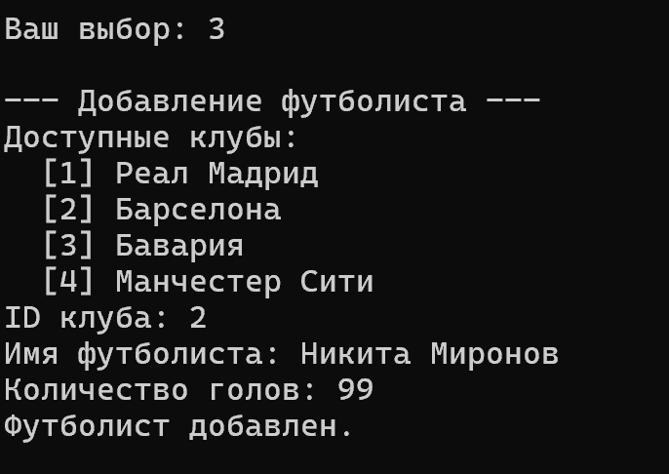
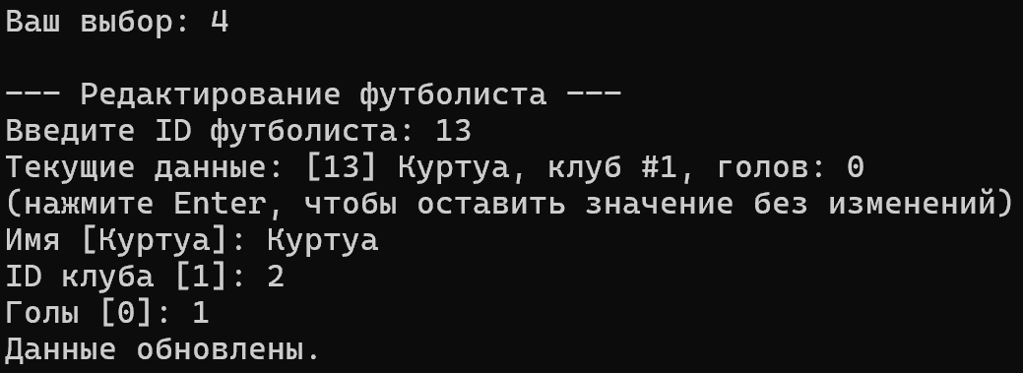
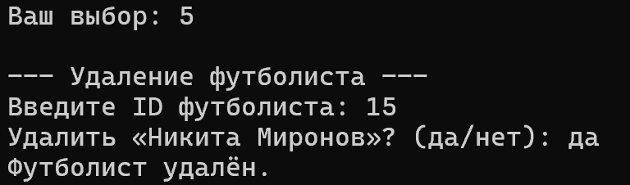
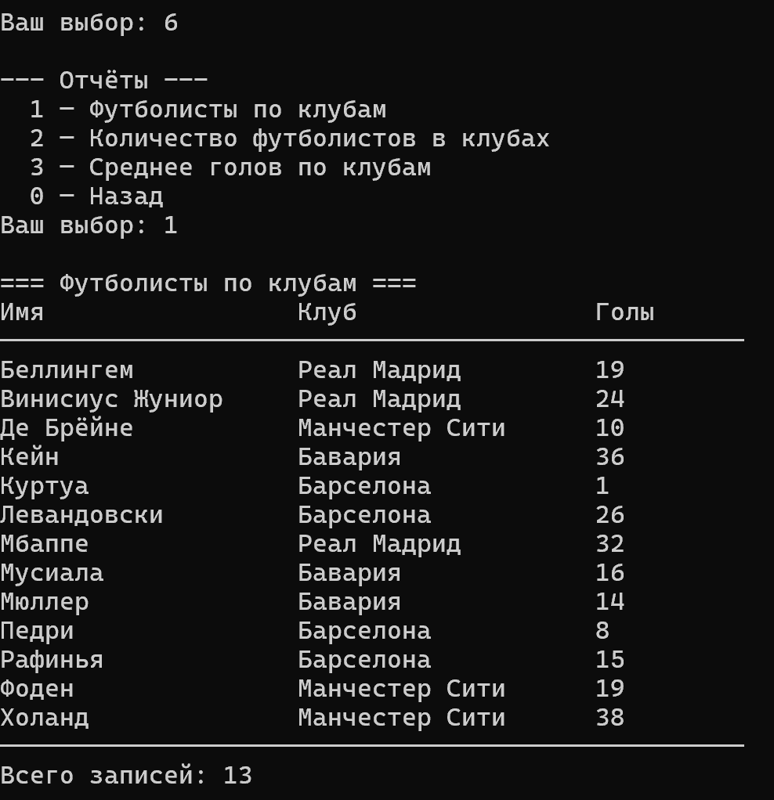
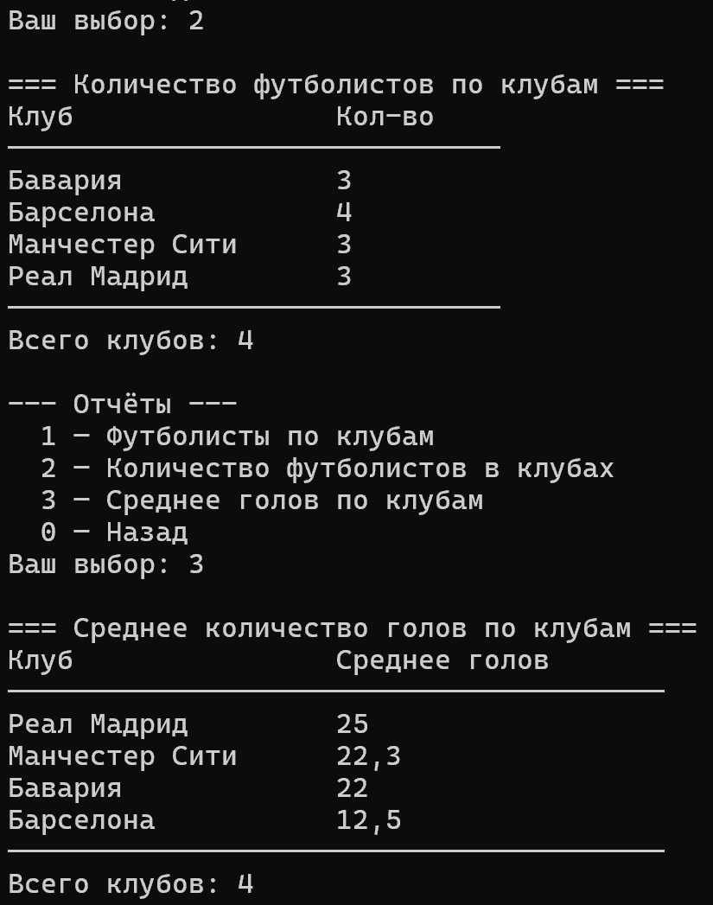
Рисунок 17-23 – Пример работы функций

- Метаграфовое ситуационное описание. Схема 1 – Модель данных: классы-модели Club и Player (см. рисунок 24). Схема 2 – схема работы класса ReportBuilder (см. рисунок 25).
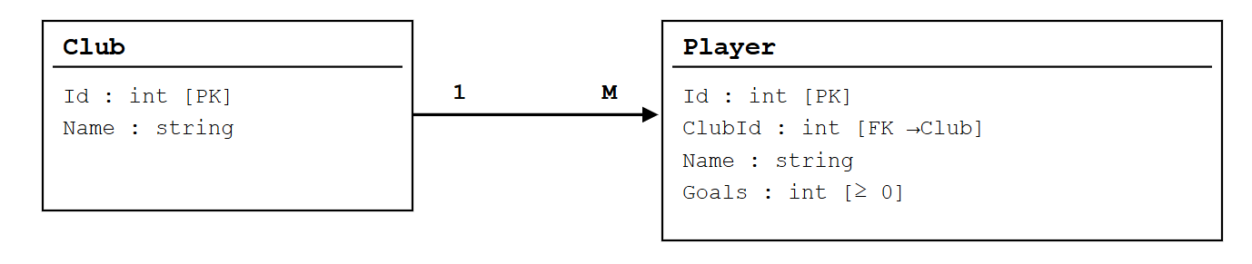
Рисунок 24 – Схема модели данных, представлена связь «один ко многим»
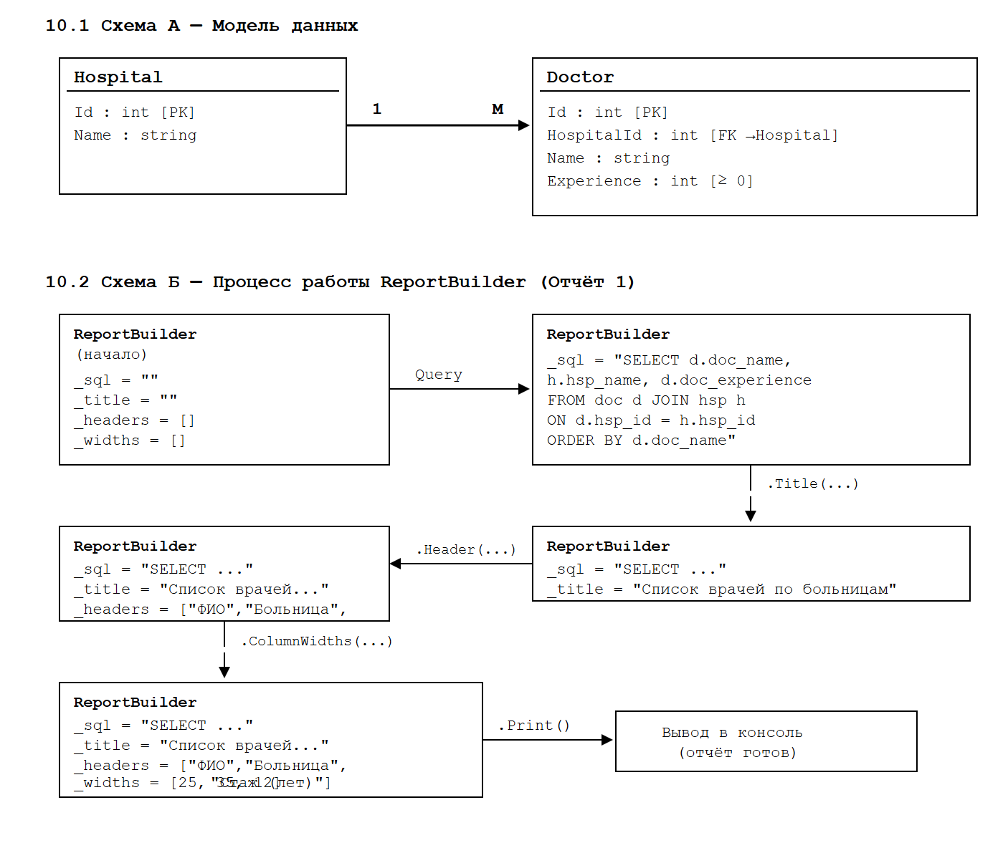
Рисунок 25 – Схема 2 работы класса ReportBuilder

Вывод: в рамках задания было разработано консольное C#-приложение для предметной области «Футбольные клубы и Футболисты», где клубы - справочник, а футболисты — основная таблица с валидацией количества забитых голов (не меньше нуля). Реализован автоматический импорт начальных данных из CSV-файлов при первом запуске, а также полный набор операций для управления записями о футболистах. Для генерации отчетов применен паттерн проектирования Fluent Interface через класс ReportBuilder, который, был дополнительно расширен методом Footer для вывода итоговой строки в конце таблицы.

